ЛГТК-25 |  | Игровой комплекс "Титан"
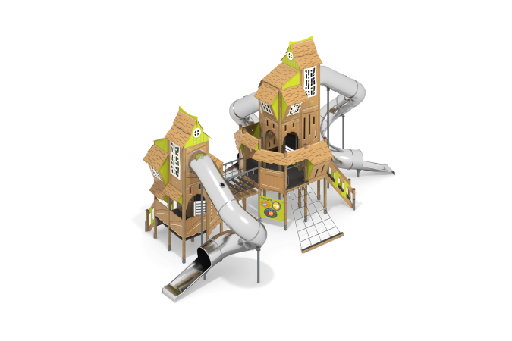

Размеры, мм: | 8200x12400x6500 | Вес, кг: | 4006
Характеристики материалов
Материалы: Влагостойкая березовая фанера, дерево хвойных пород, армированный полипропиленовый канат d=16 мм, металл, акриловая/алкидная краска, порошковая краска.
Комплектация: Столбы – от 26 шт; полы для комплекса – 1 компл; заполнения – 1 компл; горка туннельная 3000 мм из нержавейки 2 мм – 2 шт; горка туннельная 4500 мм из нержавейки 2 мм – 1 шт; лестница деревянная – 2 компл; сетка-трап – 1 шт; переход с подвесными ступенями – 1 шт; комплект крепления – 1 шт.
Конструкция и цветовая палитра оборудования согласно эскизу.
Комплекс должен состоять не менее чем из 26 опорных столбов и одного горизонтально расположенного столба сечением 100 мм х 100 мм, выполненных из деревянного клееного бруса и состоящих из трех слоев сухих досок хвойных пород. На гранях столбов, по центру, по всей длине должна быть фрезерованная разгрузочная канавка. Все столбы должны быть отшлифованы, кромки скруглены (радиус скругления 20± 5 мм). Обработанные поверхности должны быть покрыты тонированным и бесцветным лаком.
Опорные столбы в основании должны иметь металлические подпятники П-образной формы. В состав комплекса должны войти две многоуровневые башни с тремя туннельными горками. Башни должны быть соединены переходом с подвесными ступенями. Заполнения и ограждения должны быть выполнены из высокопрочной влагостойкой березовой фанеры толщиной> 20 мм. Скаты крыш и декоративные накладки на окна могут быть выполнены из высокопрочной влагостойкой березовой фанеры толщиной от 15 мм. Крыши башен должны иметь ступенчатую форму. На скаты должны быть нанесены рисунки, имитирующие черепицу, а на декоративные ограждающие элементы линии имитирующие доски, выполненные печатным способом.
Полы площадок комплекса и ступени лестниц и перехода должны быть выполнены из высокопрочной влагостойкой ламинированной фанеры с антискользящим покрытием, толщиной≥ 15 мм. Опорные рамы площадок должны быть выполнены из металлической круглой трубы диаметром более 33,0 мм. В состав комплекса должны входить две туннельные горки с высотой стартовой площадки не менее 2000 мм и одна горка с высотой стартовой площадки не менее 4500 мм. Все три туннельные винтовые горки должны быть выполнены из нержавеющей стали толщиной от 2,0 мм. Горки должны состоять из отдельных сегментов с внутренним диаметром 760 мм. В верхней части горки должны иметь фланец толщиной 4 мм, с шестнадцатью продолговатыми отверстиями шириной 9 – 10 мм. Крепление фланцев горок к комплексу должно осуществляться при помощи болтов. Соединение фланцев отдельных элементов так же должно осуществляться при помощи болтов через отверстия шириной 9- 10 мм. Для предотвращения получения травм фланцы по всему периметру должны быть закрыты специальными кожухами, выполненными из пластика HDPE.
Нижняя часть туннельных горок должна иметь прямой, открытый участок «торможения», кромки которого должны быть защищены круглой трубкой из нержавеющей стали диаметром не менее 26,9 мм с толщиной стенки от 2 мм. Опорные ножки горок должны быть выполнены из круглой трубы из нержавеющей стали диаметром≥ 26,9 мм и являться продолжением трубки, закрывающей кромку борта.
Дополнительные опорные элементы туннельных горок должны быть выполнены из нержавеющей трубы диаметром не менее 88,9 мм с толщиной стенки≥ 4 мм.
Ступени лестниц и полы башен должны быть выполнены из высокопрочной влагостойкой березовой ламинированной фанеры с антискользящим покрытием толщиной не менее 15 мм.
Подъем на площадки следующего этажа должен осуществляться по лесенке, ступени которой выполнены из металлической круглой трубы диаметром более 33,0 мм, а боковые опорные элементы ступенек из влагостойкой фанеры толщиной не менее 21 мм.
В нижней части комплекса должен быть расположен трап – «сетка», выполненный из армированного полипропиленового каната диаметром 16 мм. Канат должен состоять из шести прядей, каждая прядь должна быть армирована восемью металлическими проволоками.
Верхняя (узкая) часть трапа должна крепится к боковой опорной лаге пола башни , через планку, выполненную из высокопрочной влагостойкой ламинированной березовой фанеры толщиной 15 мм, с антискользящим покрытием при помощи рым болтов, а с низу сетка должна крепиться на горизонтально установленный столб также через планку выполненную из высокопрочной влагостойкой ламинированной березовой фанеры толщиной 15 мм.
Для удобства подъема по трапу в верхней части, на столбах должны быть установлены две ручки, выполненные из электросварной трубы диаметром 18 мм.
Переход с подвесными ступенями
В верхней части перехода, с двух сторон должны быть установлены штанги, выполненные из металлического профиля сечением не менее 30 мм х 60 мм, которые служат периллами и опорой для крепления подвесных ступеней перехода.
Для крепления ступеней перехода, к нижней части штанги должны быть приварены «Ушки», выполненные из стали толщиной 5 мм - 8 мм с отверстием диаметром 10,5 мм в нижней части под крепеж. Нижняя часть «ушек» должна быть скруглена.
Крепление ступеней к штанге должно осуществляться при помощи армированного полипропиленового каната диаметром 16 мм.
На нижний конец каната установлена втулка со шпилькой. Шпильки вставляются в предварительно просверленные в ступенях отверстия и фиксируются с низу гайкой с шайбой. Ступеньки выполнены из высокопрочной влагостойкой ламинированной березовой фанеры толщиной 15 мм и имеют по два отверстия с каждой стороны (под крепеж). Под ступенями с обеих сторон проходит круглозвенная оцинкованная цепь диаметром 6 мм. цепь, которая крепится к ступеням при помощи стальных омегообразных скоб с двумя отверстиями под крепеж. Цепь должна фиксироваться на столбах при помощи рым-болтов.
Под качающимся мостиком должен быть установлен страховочный мостик со ступенями.
Рама страховочного мостика должна быть выполнена из металлической круглой трубы диаметром 33,5 мм и иметь ушки с отверстиями для крепления ступеней. Ступени должны быть выполнены из сухой строганой доски хвойных пород сечением ≥ 32 мм х 110 мм.
Все ступени должны быть отшлифованы, кромки скруглены, обработанные поверхности должны быть покрыты тонированным и бесцветным лаком.
Для входа в башни комплекса должны быть установлены две деревянные лестницы.
Перила лестниц должны быть выполнены из сухой строганой доски хвойных пород. Все перила должны быть отшлифованы, кромки скруглены, обработанные поверхности должны быть покрыты тонированным и бесцветным лаком.
В нижней и верхней части перила должны крепиться к опорным столбам комплекса.
В средней части лестниц должен быть установлен дополнительный ограждающий элемент, выполненный из высокопрочной влагостойкой березовой фанеры толщиной 21 мм, соединяющий перила с нижней боковой опорой.
Ступени и подступени лестниц должны быть выполнены из высокопрочной влагостойкой ламинированной березовой фанеры толщиной 15 мм, с антискользящим покрытием и фиксироваться в специально фрезерованных пазах в боковых опорах, выполненных из высокопрочной влагостойкой березовой фанеры толщиной 21 мм.
Под каждой ступенькой должна быть установлена стяжка, выполненная из металлического профиля сечением 20 мм х 40 мм с приваренными пластинами толщиной не менее 4 мм для крепления к боковым опорам и фиксации ступеней.
Выступающие части резьбовых соединений должны быть закрыты пластиковыми заглушками.
Все имеющиеся металлические детали должны быть окрашены порошковой полиэфирной краской.
Все элементы, выполненные из фанеры, должны быть окрашены в два или три слоя акриловой краски и иметь специальное покрытие – антиграффити.
Весь крепеж оцинкованный.

